Реестр контрактов
Информация о контракте № 3540707033918000002
http://zakupki.gov.ru/epz/contract/contractCard/payment-info-and-target-of-order.html?reestrNumber=3540707033918000002
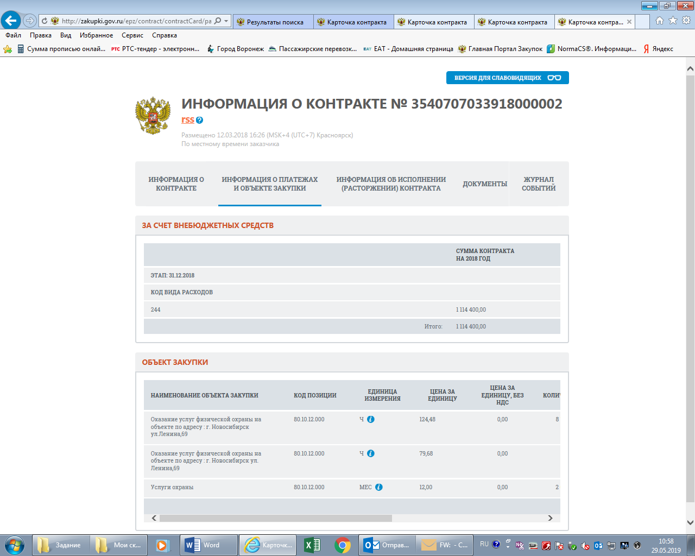
Информация о контракте № 3253806142018000009
http://zakupki.gov.ru/epz/contract/contractCard/payment-info-and-target-of-order.html?reestrNumber=3253806142018000009
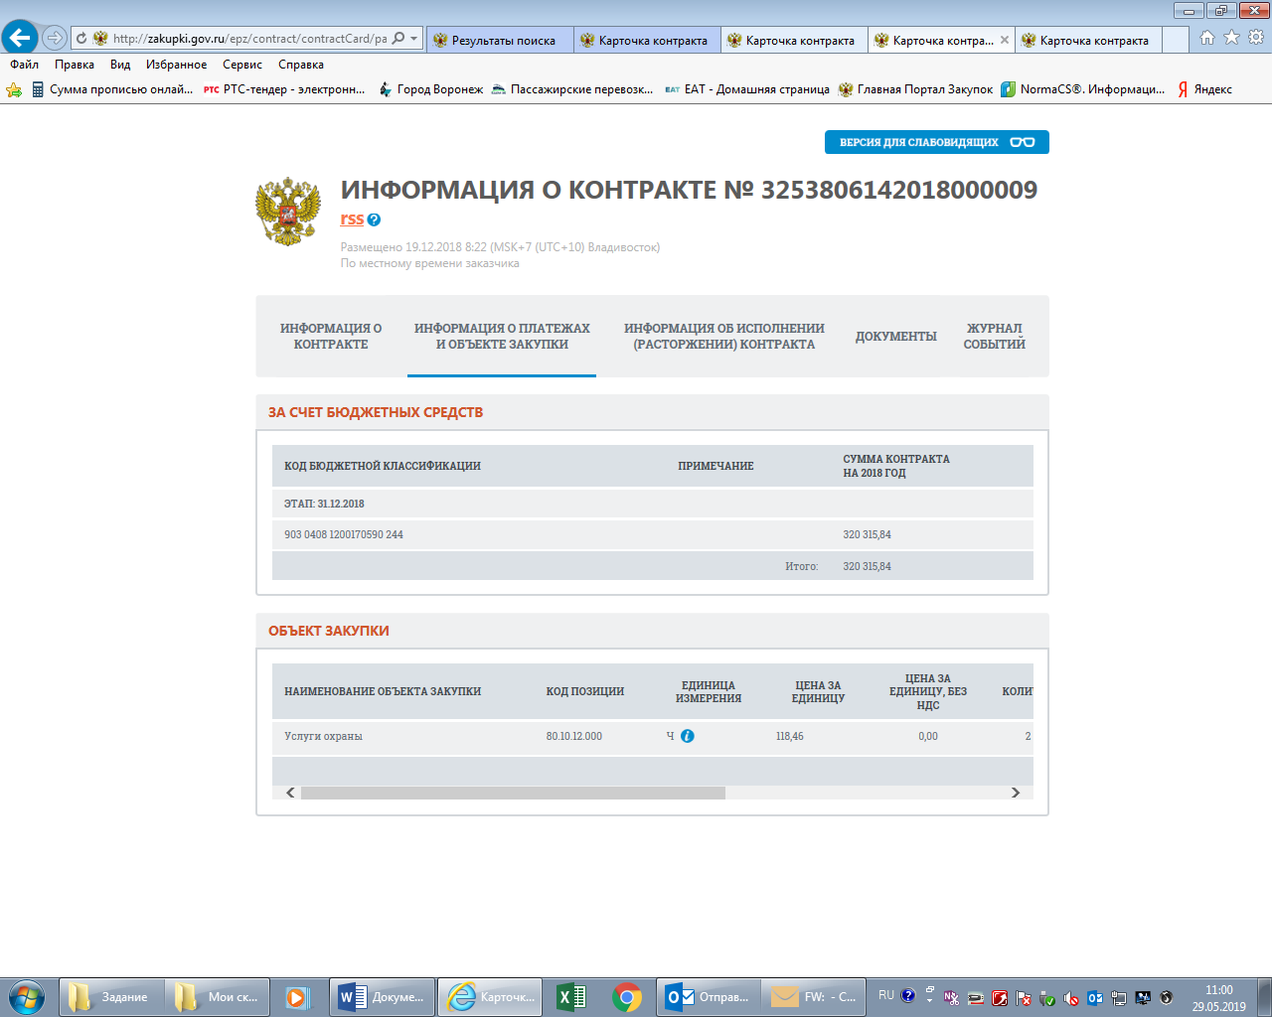
Информация о контракте № 3366209168619000008
https://zakupki.gov.ru/epz/contract/contractCard/payment-info-and-target-of-order.html?reestrNumber=3366209168619000008


